ZADANIA DO WYKONANIA DRUPA IV – 17.06.2020R.
WAKACYJNE PODRÓŻE - SKARB BAŁTYKU
I. 1.Oglądanie pocztówek, zdjęć oraz ilustracji o tematyce wakacyjnej. Ćwiczenie spostrzegawczości, rozwijanie myślenia. Wzbogacanie słownictwa. Dziecko układa na dywanie zgromadzone pocztówki, zdjęcia, ilustracje. Ogląda je i segreguje ze względu na miejsce letniego wypoczynku. Następnie wskazuje i nazywa przedmioty charakterystyczne dla tych miejsc, np. morze – muszla, żaglówka - plaża. • Zabawa rozwijająca spostrzegawczość – O jakim miejscu mówię? Rodzic rozkłada na stole pocztówki, zdjęcia oraz ilustracje przedstawiające różne miejsca letniego wypoczynku. Opisuje jedną z nich. Dziecko odnajduje odpowiednią pocztówkę, zdjęcie lub ilustrację i nazywa miejsce letniego wypoczynku. • Ćwiczenia poranne – zabawy przy muzyce
https://youtu.be/QgDZZA-YFaw
https://youtu.be/RuIaNQ0fHyk?list=RDsxEVb6ASxjg
https://youtu.be/QXwYD_LMeEE
II. 1. Wakacje nad morzem – słuchanie opowiadania M. Strękowskiej - Zaremby Bursztynek. • Muszle. Wprowadzenie w tematykę zajęć. Muszle (różnego kształtu i różnej wielkości). Rodzic pokazuje dziecku ilustracje przedstawiające muszle różnego kształtu i różnej wielkości. Prosi dziecko, aby uważnie się im przyjrzało. Następnie dziecko opisuje i porównuje wygląd wszystkich muszli. Rodzic informuje dziecko, że w niektórych muszlach, gdy przyłożymy je do ucha słychać szum i pyta, czy wie dlaczego w muszlach słychać szum i czy rzeczywiście jest to szum morza.
https://youtu.be/t_8Xc_o0nJ0 - „Klejnoty morza – muszle”
https://youtu.be/biNdKSGd9-Q - Dlaczego w muszli słychać szum morza?
Rodzic uzupełnia wypowiedź dziecka. Przykładając muszlę do ucha, w rzeczywistości słyszymy dźwięki dobiegające z otoczenia (podobny efekt otrzymamy, gdy przyłożymy do ucha filiżankę lub dłoń). Muszla przyłożona do ucha działa jak rezonator – dźwięki odbijają się od ścianek i ulegają wzmocnieniu. Efekt dźwiękowy zależy od kształtu i wielkości muszli. Rodzic pyta dziecko: Gdzie można znaleźć muszle? Co jeszcze można znaleźć nad morzem podczas letniego wypoczynku? Zaprasza dziecko do wysłuchania opowiadania. • Słuchanie opowiadania M. Strękowskiej-Zaremby Bursztynek.
Dzieci oglądają ilustracje znajdującą się pod opowiadaniem.
Kiedy zbliżają się wakacje, wszyscy się cieszą, a najbardziej słońce. Każdego ranka budzi się coraz wcześniej i świeci radośniej. Ledwie wstanie, zagląda w okna i zachęca do zabawy. Niewątpliwie z tego właśnie powodu dzieci w przedszkolu Olka i Ady bardzo nieuważnie słuchały bajki, którą czytała im pani. – Widzę, że nie możecie się doczekać wakacji – powiedziała pani, zamykając książkę. – Nie możemy! – przyznał Marek. – Tata obiecał, że w tym roku pojedziemy w góry, bo rok temu byliśmy nad morzem i spiekłem się na słońcu. Wyglądałem jak spalony naleśnik. Ledwie przeżyłem – dodał z dumą. Marek oczywiście przesadził. Dzieci pamiętały, że przywiózł z wakacji ładną opaleniznę. Na pewno nie przypominał spalonego naleśnika. – Ja przywiozłam znad morza muszlę, w której coś szumi – przypomniała Jola. – Co szumi? Wiatraczek? – zainteresował się Olek. – Nie wiem, nie sprawdzałam. Pani wyjaśniła, że w muszli szumi morze, ale nie wszyscy w to uwierzyli. Przecież niemożliwe, żeby morze zmieściło się w jednej muszelce. – A ja znalazłam na plaży bursztyn z zatopionym komarem. Noszę go ze sobą od powrotu z wakacji – powiedziała Ola i pokazała dzieciom żółty, przezroczysty bursztynek z nieruchomym komarem w środku. Wydawało się, że śpi w lśniącej, bursztynowej bańce jak śpiąca królewna w królewskim łożu. „Jak on wszedł do środka?” – zastanawiał się Olek. Przypomniał sobie o komarze zatopionym w bursztynie dopiero po powrocie do domu. W przedszkolu tyle się działo, że nie zdążył porozmawiać o nim z Olą. – Pytasz, jak komar znalazł się w środku? – tata przerwał pracę nad projektem hali dworca kolejowego. – To wyjątkowo ciekawa historia. Brzmi jak bajka, ale jest najprawdziwszą prawdą. Do pokoju przybiegła Ada. – Ja też chcę posłuchać bajki – Ada położyła się na kanapie. – Tata mówi, że to prawda, nie bajka – sprostował Olek. – To chcę posłuchać nie bajki – upierała się Ada. – Drogie dzieci, proszę o głos – przerwał spór tata. – Było to bardzo dawno temu, przed milionami lat. Nad Morzem Bałtyckim szumiały gęste lasy. Szuuu, szuuu, szuuu... Wiatr od morza kołysał gałęziami pradawnych sosen i wysokich paproci. Pewnego słonecznego dnia mały komar usiadł na pniu drzewa. Sądzę, że chciał chwilę odpocząć i lecieć dalej. Niestety, wpadł w pułapkę. Z pęknięcia na pniu wypłynęła gęsta, lepka żywica. Ciężka kropla spłynęła na naszego komarka i oblepiła go dookoła. Dostał się w sam środek kleistej kropli, która zastygła i stwardniała. Pewnego razu sztorm powalił nadbrzeżne drzewa. Kropla, chlup!, wpadła do Bałtyku. Morska woda chłodziła ją i obmywała, aż któregoś dnia wyrzuciła na plażę. Znalazła ją Ola z przedszkola i zawołała: „Hura! Znalazłam bursztyn!”. Zabrała go do domu, żeby pokazać w przedszkolu. W środku jej bursztynu mały komar śpi głębokim snem i cieszy oczy. Do pracowni zajrzała mama. To, co zobaczyła, nie ucieszyło jej oczu. Ada smacznie spała, zwinięta w kłębek. – Dlaczego uśpiliście Adę? Wyśpi się w dzień, a potem w nocy będzie rozrabiała. Jakoś nie mogła uwierzyć w to, że nikt Ady nie usypiał, ani w to, że zaraziła się snem od komara sprzed milionów lat.

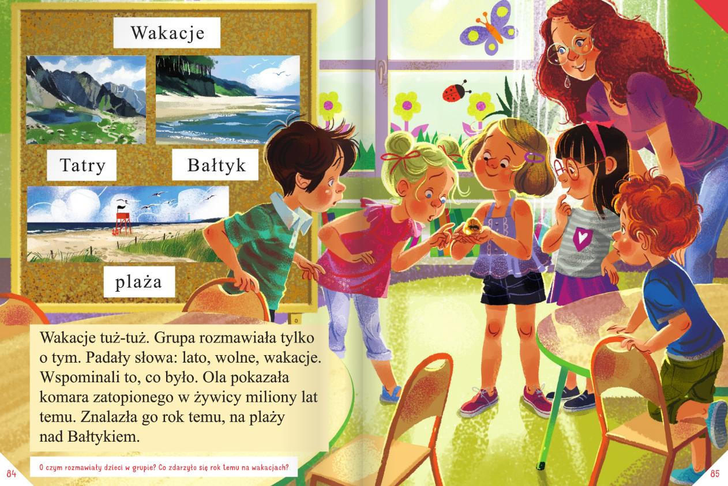
• Rozmowa na temat opowiadania.
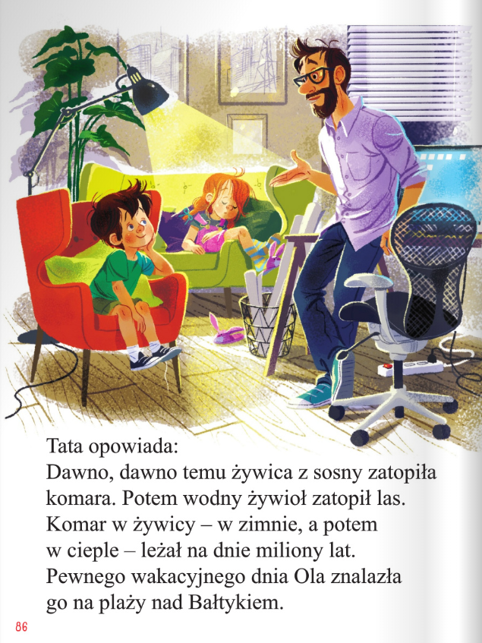
Dziecko przygląda się ilustracjom, rodzic czyta wyrazy i teksty umieszczone na ilustracjach. Rodzic pyta dziecko: - O czym rozmawiały dzieci w grupie? - Co zdarzyło się rok temu na wakacjach? • Zabawa ruchowa Szum morskich fal. Folia malarska lub inna. Rodzic i dzieci chwytają ją za końce. Poruszając folią w różnym tempie, wywołują dźwięk przypominający szum morskich fal. Nasłuchują dobiegających dźwięków. Rodzic pyta dziecko, czy wie, od czego zależy siła dźwięku. Uzupełnia wypowiedź, informuje, że siła dźwięku jest zależna od siły wiatru. Dowolny taniec przy piosence – Zaczarowana muszla https://youtu.be/4FthPB32Tt0 • Opowiadanie historyjki obrazkowej.
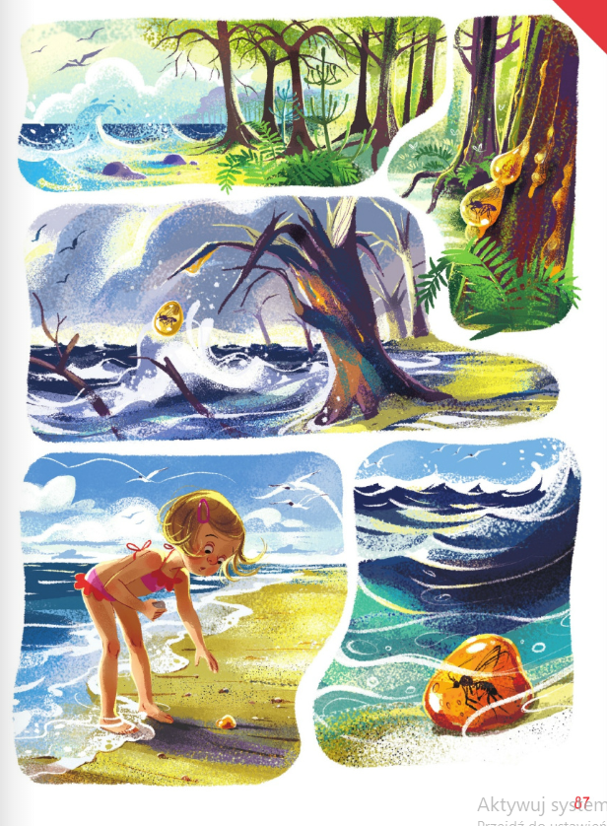
Rodzic zadaje dodatkowe pytania związane z treścią opowiadania, np. - O czym tata opowiadał Olkowi? Następnie prosi dziecko, aby patrząc na małe obrazki na stronie 87, opowiedziało historyjkę o zatopieniu komara w żywicy i powstaniu bursztynu. • Rozmowa na temat bursztynu. Poznawanie sposobów wykorzystania bursztynu. Przedmioty i/lub obrazki przedstawiające różne ozdoby wykonane z bursztynu, ilustracja s. 87, mapa Polski.
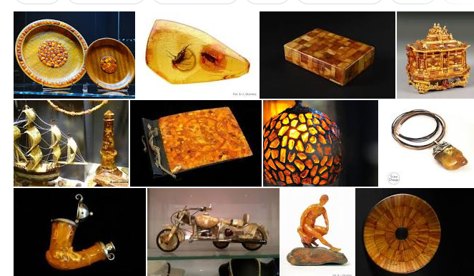
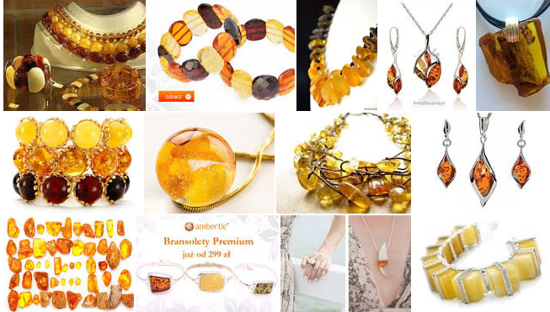

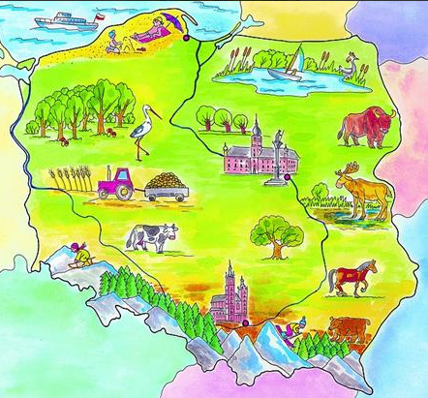
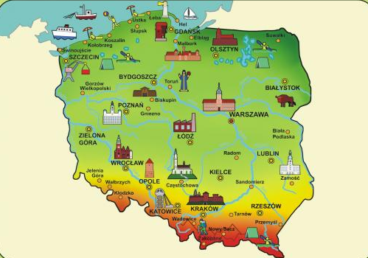
Rodzic pyta dziecko: - Gdzie w Polsce można znaleźć bursztyn? Pokazuje na mapie miejscowości, w których na plażach po sztormach można znaleźć bursztyn. Pyta: - Co to jest bursztyn? - Do czego wykorzystuje się bursztyn? Uzupełnia wypowiedź dziecka. Następnie pokazuje dziecku przedmioty lub obrazki przedstawiające różne ozdoby wykonane z bursztynu. Prosi dziecko o ich krótkie opisanie.
• Poznawanie innych skarbów morza. Zdjęcia przedstawiające rafę koralową i perły. Rodzic pyta: Jakie skarby, oprócz bursztynu, można znaleźć w Bałtyku oraz na polskiej plaży? Uzupełnia wypowiedź dziecka. Wyjaśnia, skąd się wzięły muszle w morzu. Przekazuje także informacje o innych morzach i innych morskich skarbach, np. rafach koralowych i perłach w muszlach. Pokazuje zdjęcia przedstawiające rafę koralową i perły w muszlach. Informuje, że koral i perły, podobnie jak bursztyn, są wykorzystywane do produkcji biżuterii. Przypomina o konieczności ochrony wód morskich przed zanieczyszczeniami.
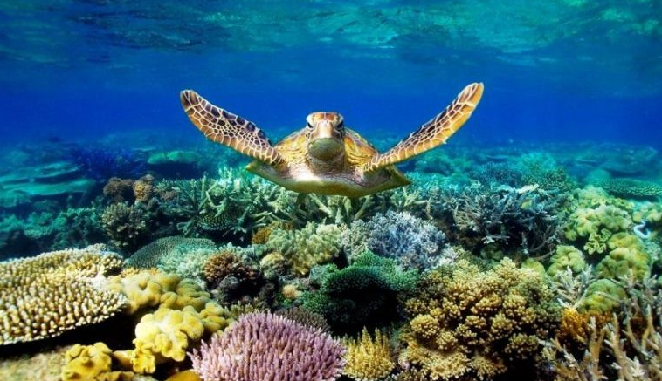
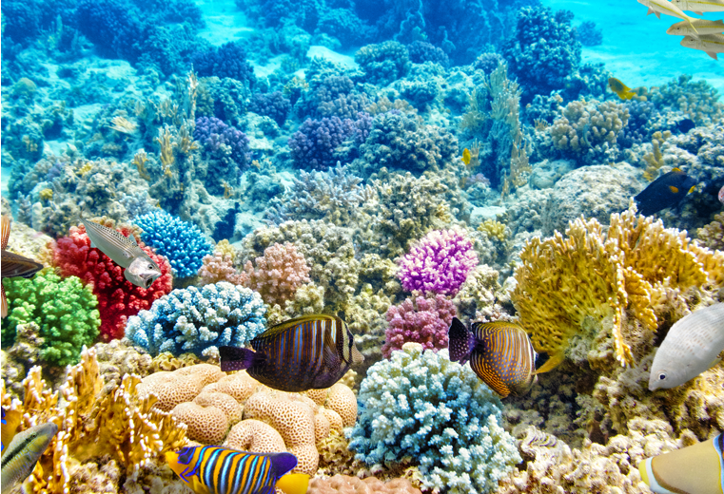
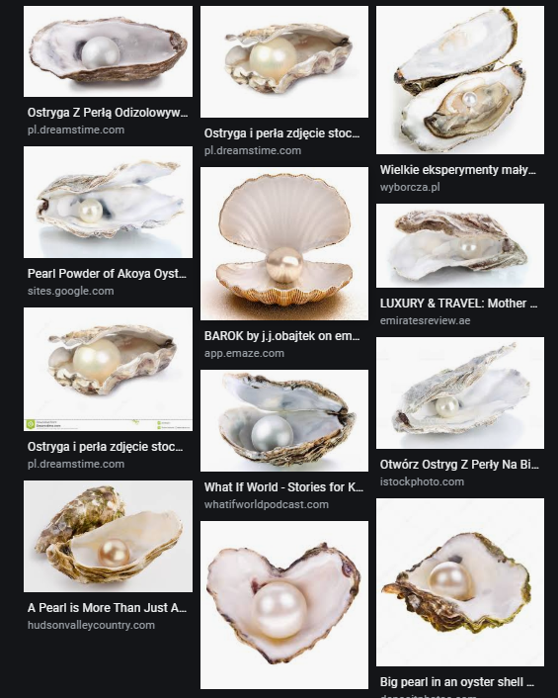
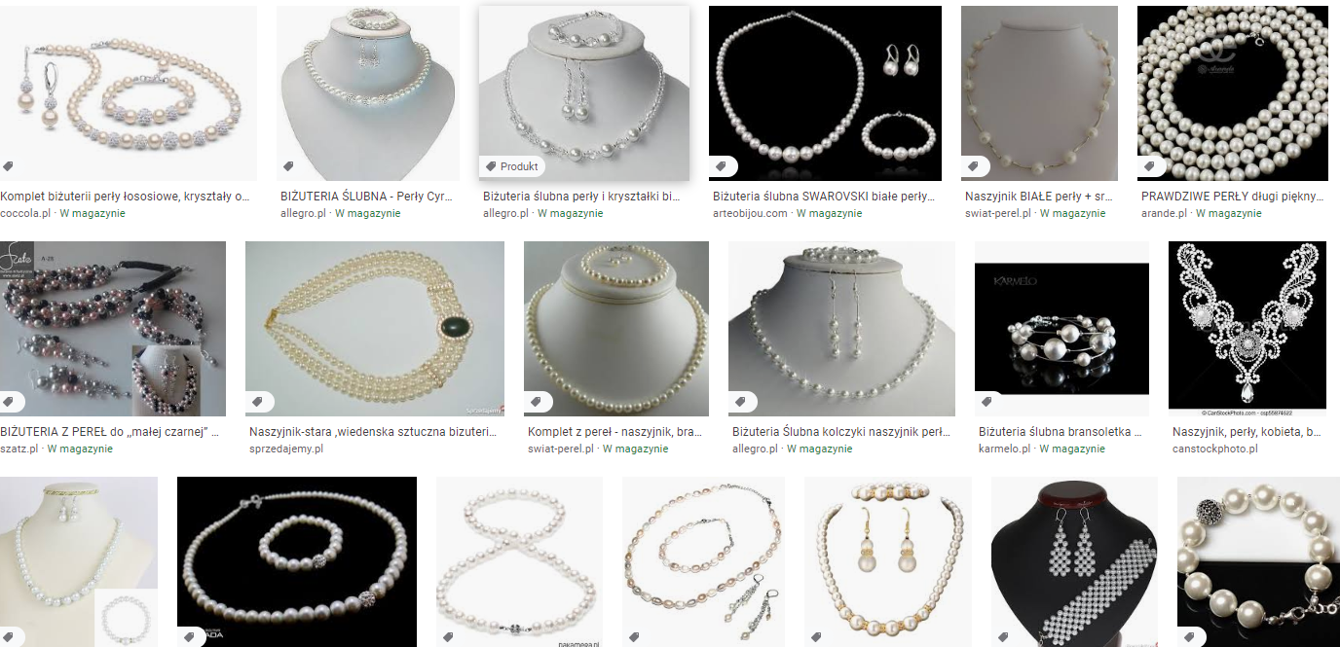
• Zabawa Rejs po Bałtyku. Dziecko i rodzic siadają na dywanie. Razem odbywają rejs statkiem po Bałtyku. Rodzic włącza nagranie morskiej piosenki. Dziecko i rodzic poruszają się według instrukcji, którą podaje rodzic „kapitan” np.: przechylają się w jedną, później w drugą stronę, unoszą ręce na znak, że pojawiły się duże fale, machają ręką, np. do płynącego obok statku itd. Na zakończenie zabawy żegnają się marynarskim pozdrowieniem: Ahoj! https://youtu.be/KlXBG0cpxPQ - Cała naprzód.
Karta pracy
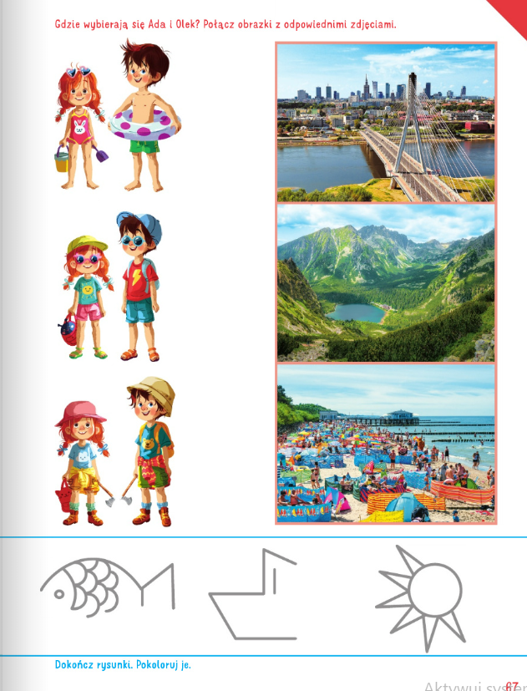
Zajęcia 2. Ćwiczenia gimnastyczne

https://youtu.be/87H2cC-Ul7s - Ćwiczenia dla dzieci / przedszkolaków - (korekcyjno- wzmacniające).

III • Zabawa ruchowa – Sztorm i rybki. Np. prześcieradło, sylwety rybek wycięte z kolorowego papieru. Rodzic rozkłada na podłodze prześcieradło. Dziecko układa na niej kolorowe rybki wycięte z papieru. Następnie dziecko trzyma prześcieradło obiema rękami z jednej strony, a rodzic z drugiej. Na hasło: Sztorm, poruszają mocno prześcieradłem, tworząc fale. Uważają jednak, aby żadna rybka nie spadła na podłogę. Jeśli tak się stanie, szybko podnoszą rybkę i kładą ją na chuście. Rodzic przypomina dziecku, że ryby nie mogą żyć bez wody. • Rozwijanie sprawności rachunkowych – Plaża i bursztyny. Bryłki bursztynu ( mogą być np. guziki, koraliki), kartki w żółtym kolorze. Rodzic układa na żółtej kartce (plaży) kilka bryłek bursztynu. Dziecko je przelicza. Następnie rodzic mówi zadanie, np.: Po sztormie Ada spacerowała po plaży. Zobaczyła 6 bryłek bursztynu. Do domu zabrała 4 bryłki (zdejmuje z kartki cztery bryłki). Ile bryłek bursztynu zostało? Po kilku próbach dziecko i rodzic układają zadania dla siebie nawzajem. • Wykonanie obrazka „Na rafie koralowej”. Rozwijanie wyobraźni oraz precyzji ruchów. Dziecko rysuje koralowce oraz mieszkańców morskich głębin. Wybrane elementy może wyciąć i nakleić na karton. Dobór materiałów zależy od inwencji dziecka. Po skończonej pracy dziecko opowiada co się na niej znajduje.
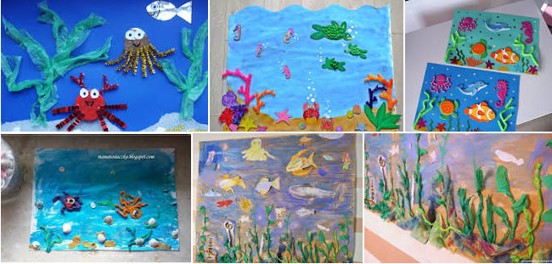
• Wakacyjny pociąg – reagowanie na ustalone sygnały. Dziecko porusza się w dowolnym kierunku przy piosence „Zaczarowana muszla”. Na przerwę w muzyce i hasło: Pociąg , naśladuje jazdę pociągiem. Na hasło: Samolot, wyciąga ręce na boki – samolot szybuje po pokoju. Na hasło: Statek, dziecko przechodzi do siadu na dywanie. Nogi ma wyciągnięte przed siebie – fale kołyszą statkiem, dziecko przechyla się w dowolnych kierunkach, naśladując głosem szum fal: szszszsz…
https://youtu.be/4FthPB32Tt0
MIŁEJ ZABAWY I OWOCNEJ NAUKI ŻYCZĄ WYCHOWAWCZYNIE

